адресный перечень "ярмарок выходного дня" на территории Восточного административного округа города Москвы на 2021 год (от 31 декабря 2020 г. № 712-В-РП)
15.01.2021
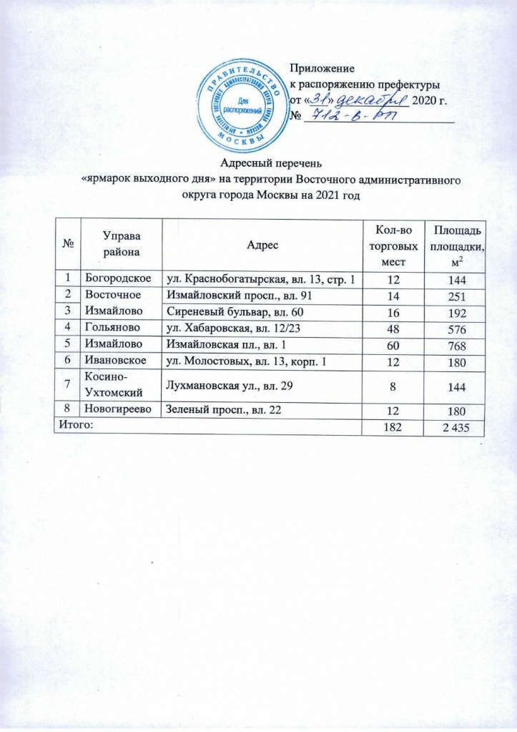

Адрес страницы: http://kosino-uhtomski.mos.ru/trade/useful-information/detail/9641337.html
Управа района Косино-Ухтомский города Москвы

